Тема: УЧИМСЯ ВЫДЕЛЯТЬ ГЛАВНОЕ И ВТОРОСТЕПЕННОЕ.
КАК ДЕЛАТЬ СХЕМЫ
Задачи:
- учить детей выделять главное и второстепенное из собранного материала;
- развивать логическое мышление, умение обобщать;
- познакомить с понятием «схема».
Ход занятия
I. Организационный момент.
II. Актуализация знаний.
Учитель:
- На предыдущем занятии мы говорили о том, что такое исследование. Вы собирали материал по теме, заполняли кармашки.
Сегодня мы послушаем ваши сообщения об объекте исследования и попробуем отобрать из них самое главное. Сообщения учащихся, отбор главного материала.
Ш. Практические задания.
- Мы с вами наблюдали за выбранным объектом, читали книги о нем, беседовали со взрослыми. Материал собран. Теперь перед вами стоит задача: проанализировать содержание материала и вместе с родителями оформить работу.
Поможет нам выполнить эту работу схема, которую мы с вами составим.
Схема - это изображение, описание чего-либо в главных чертах с помощью чертежа, рисунка.
Начнем с простого задания: учимся наблюдать.
Все воробьи на первый взгляд похожи друг на друга, как близнецы. Но опытный наблюдатель обязательно заметит, что двух одинаковых воробьев не бывает.
Задание. Будьте наблюдательны и найдите, чем похожи и чем отличаются воробьи друг от друга.
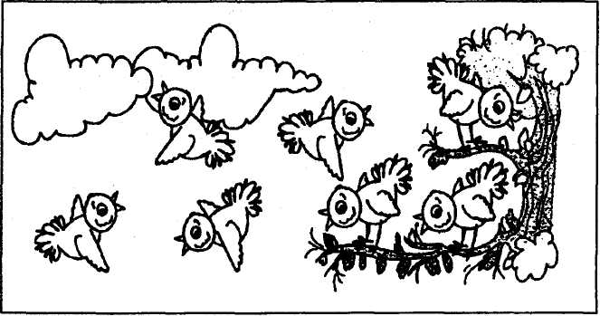
- А теперь обратимся к схемам. Перед вами схемы человеческого лица в виде кружочков. Вспомните внешний вид и поведение разных людей и дорисуйте на схемах, какие прически, брови, ресницы, усы, глаза, губы они имеют.
Каждый учащийся получает карточку и работает с ней.
IV. Составление схемы к исследовательской работе.
- Предлагаю представить нашу работу в виде паучка. «Туловище» паучка - это тема работы, «ножки» - содержание работы.
Запись на доске.
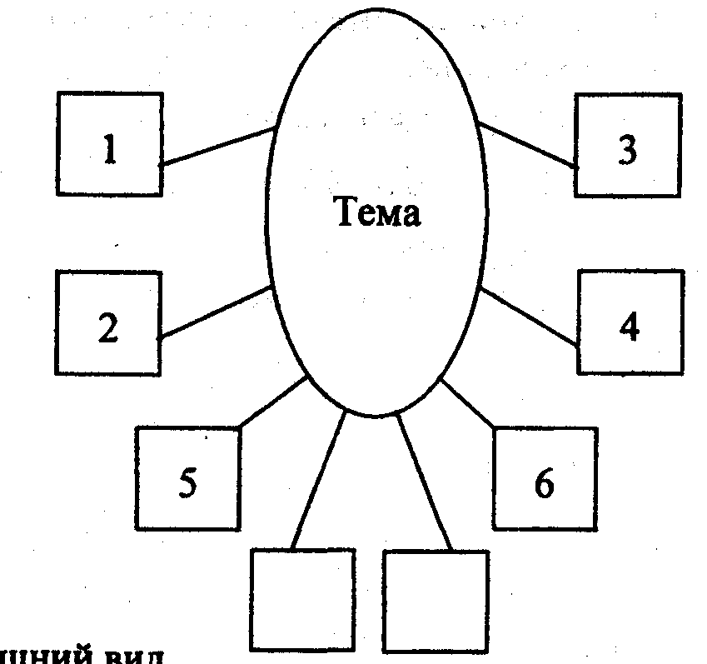

- Внешний вид
- Образ жизни.
- Друзья - враги.
- Характер объекта.
5) .
6) .
«Ножек» у паучка может быть больше или меньше, в зависимости от содержания материала.
Учащиеся составляют рассказ об объекте исследования, пользуясь схемой.
V. Итог занятия.
- Чему научились сегодня? (Мы научились выделять самое главное, работать со схемой.)
Домашнее задание: продолжить сбор материала по теме исследования.

